|  |  |  |
| --- | --- | --- |
| **자료배포** | 2022.12.26 | |
| **보도요청** | 배포 이후 | |
| **문의** | 한승우 팀장 T: 02 410 9056  김태윤 과장 T: 02 410 8706 | Email:  pa@hanmi.co.kr |

**한미약품, 한국연극협회 ‘K-Theater Awards’ 시상 후원**

**25일 ‘자랑스러운 연극인상’ ‘창조와 도전상’ ‘대상’ 등 3개 부문 시상**

**연극인 16명과 극단 4곳에 총 2000만원의 상금 및 상패 전달**

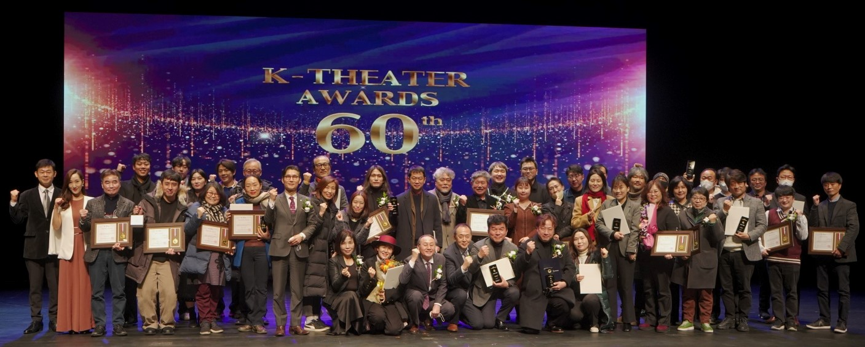

**<사진> 한미약품이 지난 25일 열린 ‘제60회 K-Theater Awards’ 행사에 후원사로 참여해 공연예술 발전에 헌신해온 연극인 16명과 극단 4곳에 총 2000만원의 상금 및 상패를 전달했다. 행사 이후 수상자들과 극단 관계자들이 무대에 올라 기념촬영을 하고 있는 모습.**

한미약품이 작년에 이어 올해에도 한국 공연예술의 버팀목인 연극인들과 역량있는 극단들에 대한 지원에 나섰다.

한미약품은 성탄절인 지난 25일 서울 종로구 아르코예술극장 대극장에서 열린 ‘제60회 K-Theater Awards’ 행사에 후원사로 참여해 공연예술 발전에 헌신해온 연극인과 극단에 2000만원 규모의 시상을 진행했다고 26일 밝혔다.

시상은 ‘자랑스러운 연극인상(개인/단체)’과 ‘창조와 도전상’, ‘대상’ 등 3개 부문으로 진행됐으며, 연극인 16명과 극단 4곳이 수상의 영예를 안았다.

창조와 도전상은 미래지향적 연극 미학을 추구하고 의식있는 담론을 무대에 올려온 극단 ‘예촌’이, 대상은 한국연극협회 심사단이 선정한 ‘창작조직 성찬파’가 받았다. ‘창작조직 성찬파’는 창의성과 작품 완성도, 배우의 배역 이해와 기술적 역량 등 평가에서 최고점을 받았다.

자랑스러운 연극인상 단체 부문은 ‘온누리’와 ‘미암’ 등 2개 극단이 받았고, 개인 부문은 ▲정은경(강원) ▲강신화(경기) ▲김은민(경남) ▲윤현주(경북) ▲한중곤(광주) ▲김진희(대구) ▲장지영(대전) ▲구민주(부산) ▲노윤정(서울) ▲고선평(울산) ▲신용우(인천) ▲고유경(전남) ▲정상식(전북) ▲강종임(제주) ▲이재운(충남) ▲이윤혁(충북) 등 16명의 배우가 수상했다.

시상자로 참석한 한미약품 커뮤니케이션팀 박중현 전무는 “많은 연극인들이 어려움 속에서도 열정으로 연극계를 지켜오고 있다는 사실을 잘 알고 있다”며 “모든 공연예술의 기반이 되는 연극이 가치를 인정받고 더욱 발전할 수 있도록 한미약품이 힘을 보태겠다”고 말했다.

한편 한국연극협회(이사장 손정우)는 작년까지 이 행사를 대한민국연극인축제라는 이름

으로 진행해오다, 올해 60년주년을 맞으며 행사명을 K-Theater Awards로 변경했다.

**<끝>**